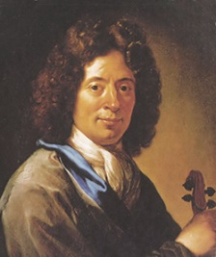
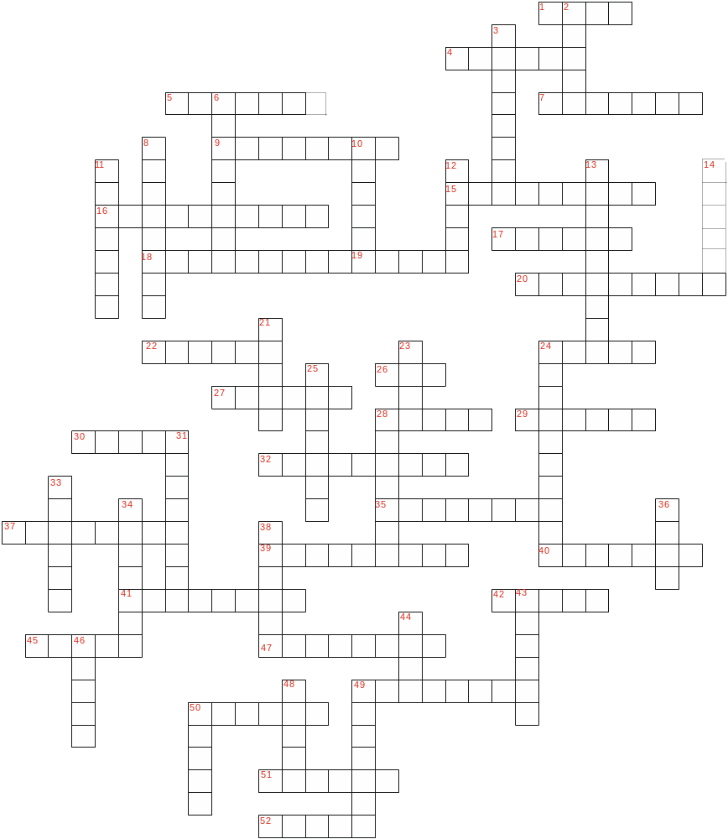
КРОССВОРД № 6 (2007 – 2008)
Арканджело Корелли
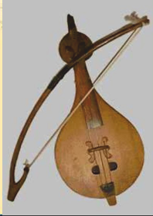

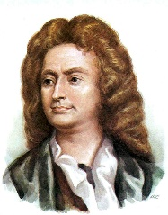
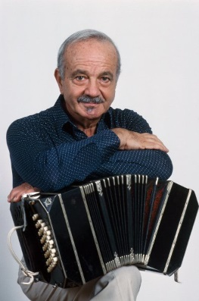
Астор Пьяццолла
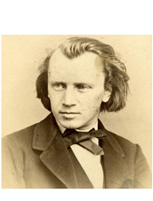
Генри Пёрселл

Иоганнес Брамс

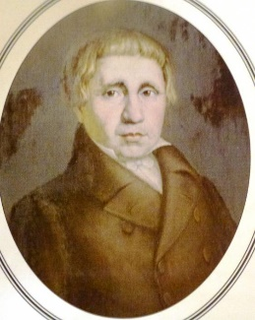
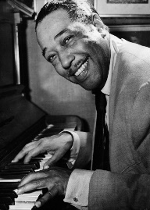

Иван Батов
Дюк Эллингтон
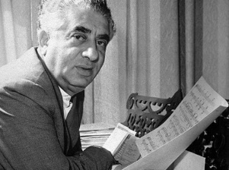

Арам Хачатурян

По вертикали: 2. Цыганское…- сольный женский танец с кастаньетами; аргентинское…- парный танец. Параллельно с…- танцем образовалась самостоятельная форма …- песня, позже… как самостоятельная инструментальная пьеса. Что же это за произведение? 3. Небольшая пьеса, служащая обычно вступлением к следующей пьесе или опере, связанная с ней общностью настроения. Ими называют так же небольшие самостоятельные пьесы. 6. Величайший итальянский скрипач всех времён, композитор, музыкант – легенда. 8. Советский композитор, автор музыкальных иллюстраций к повести Пушкина «Метель». 10. Произведение для голоса с инструментальным сопровождением. Иногда так называют певучие инструментальные пьесы. 11. Советский скрипач, педагог, один из самых выдающихся мастеров советской исполнительской школы. 12. Музыкальный спектакль, в котором всё время звучит музыка, играет оркестр, а артисты не разговаривают, а поют. 13. Танец немецкого происхождения, отражающий характер приветственной музыки, распространённой в XVII-XVIII вв. 14. Русский современный композитор, создавший аранжировку (сюиту) на основе оперы Ж.Бизе «Кармен».
21. Имя этого итальянского композитора, прославил написанный им знаменитейший зажигательный венгерский танец «Чардаш». 23. Старинный французский композитор и теоретик музыки эпохи барокко. Выступал скрипачом, служил органистом, играл на клавесине. Его инструментальные пьесы и поныне часто звучат на концертных эстрадах. Среди них старинные французские танцы (менуэт, гавот, ригодон, тамбурин). 24. Советский композитор, пианист. Автор эстрадной музыки, музыки к спектаклям и кинофильмам. 25. Современники называли его «новым Орфеем», «Колумбом в музыке». Руководитель струнных ансамблей. Скрипач – виртуоз, композитор, создатель итальянской скрипичной школы. 28. Бальный оживлённый 2-х дольный старинный танец провансальских крестьян, начинается затактом. Название происходит от фамилии французского танцмейстера приспособившего эту сельскую пляску к требованиям сцены. 31. Скрипач, художественный руководитель и главный дирижёр Российского национального оркестра, камерного оркестра «Виртуозы Москвы». 33. Его называют – «Король вальсов». Австрийский композитор, дирижёр, скрипач. 34. Самое знаменитое произведение американского композитора Дюка Эллингтона.
36. Один из трёх китов в музыке. 38. Венгерский народный танец состоящий из двух частей: медленной, патетической и быстрой, стремительной. Название происходит от венгерского слова – трактир. 43. В 4-х летнем возрасте он уже играл на клавесине и скрипке, в 5 лет сочинял музыку, а в 6 выступал с импровизациями, к 14 годам становится признанным композитором. Австрийский композитор, автор опер «Свадьба Фигаро», «Волшебная флейта». 44. Этот французский композитор прославился созданием шедевра мировой оперной классики – оперой «Кармен». 46. Инструмент бродячих скоморохов, предшественник скрипки на Руси. 48. Восходящий или нисходящий музыкальный звукоряд, термин которого произошёл от названия одной из букв греческого алфавита G. 49. Музыкальное произведение для солирующего инструмента и оркестра, где они, как бы, соревнуются между собой. 50. Его называли «русским Страдивари».
По горизонтали: 1. Это переводится так – изучение, « упражнение». В основе этого произведения лежит, обычно, какой-нибудь технический приём, которым играющий должен в совершенстве овладеть. 4. Опера Жоржа Бизе. 5. Этот музыкальный термин заимствован из кулинарии, в переводе с французского – сборное блюдо, смесь. 7. На скрипке это очень просто – пальцы стоят вместе. 9. Итальянский скрипичный мастер, на скрипке его работы играл Н. Паганини. 15. Аргентинский композитор, получивший народную известность как «Король танго». 16. Итальянский скрипичный мастер, которого маленьким мальчиком подобрал Николо Амати. 17. Английский композитор, органист, клавесинист, автор оперы «Королева Фей». 18. Название V ступени лада (9 букв). 19. В XVIII в. – последовательность разнохарактерных танцев, в XIX в. последовательность разнохарактерных миниатюр, пьес или же последовательность музыкальных тем из балетных или оперных отрывков. 20. Советский композитор, дирижёр уделявший основное внимание симфоническим произведениям. Очень известные его произведения: балеты – «Гаяне», «Спартак», сюита к драме Лермонтова «Маскарад», концерт для скрипки с оркестром. 22. Этим темповым обозначением названа пьеса (с итальянского – медленно, спокойно). В музыке это слово указывает не только на скорость исполнения, но и говорит о характере произведения – сосредоточенности, глубоком раздумье. 24. Немецкий композитор, пианист, дирижёр, автор цикла «Венгерские танцы». 26. Его имя связано с органом. Великий немецкий композитор XVII в. 27. Советский композитор, автор музыки к кинофильмам: «Берегись автомобиля», «Служебный роман», «Жестокий романс», «Вокзал для двоих». 28. Музыкальная форма, в основе которой лежит чередование главной темы – рефрен с несколькими эпизодами. Возникает, как бы, движение по кругу. 29. Американский актёр, режиссёр, автор музыки к своим же фильмам. 30. Один из популярных бальных танцев XIX – XX вв.Размер ¾.
32. Американский композитор, пианист, руководитель оркестра. Автор популярной мелодии «Караван». 35. Советский композитор, дирижёр, народный артист УССР. Автор музыки к балету «Снегурочка». 37. Пьеса исполняющаяся обычно в вечернее время перед домом возлюбленной на открытом воздухе. В XVII – XVIII вв. так назывались сюиты для небольшого оркестра (Гайдн, Моцарт). 39. Итальянский композитор, пользовавшийся у современников такой же славой, как и Антонио Вивальди. Приобрёл печальную известность тем, что не всегда сам мог распознать собственные сочинения, поскольку редко записывал их. 40. Навеянная образами ночи, певучая, мечтательная пьеса. 41. Итальянский скрипач, композитор, дирижер, педагог. Ему принадлежит 465 концертов, центральное место среди них занимают скрипичные произведения. 42. Знаменитый итальянский скрипичный мастер, основатель кремонской школы скрипичных мастеров.
45. Советский скрипач, педагог, народный артист СССР. Ученик Ямпольского. Виднейший представитель скрипичного искусства. I премия на международном конкурсе скрипачей им. Бельгийской королевы в Брюсселе. 47. Российский композитор, автор популярных детских песен: «Кузнечик», «Песенка крокодила Гены», «Голубой вагон», «Улыбка». 49. Австрийский скрипач, виртуоз, композитор. Вершина славы – 1920-е годы. Широко известны его поэтические миниатюры для скрипки: «Венский каприс», «Китайский тамбурин», «Радость любви», «Прелестный розмарин». 50. Он не имел музыкального образования, играл на фортепьяно по слуху, но легко импровизировал и превосходно пел. Автор песенки «Ёлочка». 51. Советский альтист, педагог, народный артист. I премия на международном конкурсе в Мюнхене. 52. Музыкально – хореографический спектакль, в котором органически сочетаются музыка, танец, драматическое действие и элементы изобразительного искусства. Всем известны творения этого жанра: «Щелкунчик», «Спартак», «Ромео и Джульетта».

Тестовые задания для текущего и рубежного контроля.
Направлены на закрепление изучаемого в течение полугодия информационного теоретического материала о репертуарных произведениях и не только и знаниях в сфере культуры и искусства.
Достижение разнообразия образования и организации образовательного процесса.
Кроссворды наверное относятся к информационно-методической продукции?Кроссворды составлены в основном на информацию изучаемую в данном учебном году, т.е. по репертуару ансамбля и СДСО . и так как произведения часто держаться в репнртуаре вопросы повторяются это так ( что же важно для закрепления и повторения данной информации. Естественно в вставлены вопросы связанные с музыкальной теорией строением инструмента а также из музыкальной жизни в области культуры и искусства
Для гармонично развитой личности ведь многие из ребят не выберут музыку своей профессией

